

CURSO TÉCNICO EM INFORMÁTICA INTEGRADO AO ENSINO MÉDIO

ARTHUR SANTOS
EZEQUIEL CAMARGO
PEDRO MACHADO

SISTEMA PPI

URUGUAIANA
2023
ARTHUR SANTOS
EZEQUIEL CAMARGO
PEDRO MACHADO

SISTEMA PPI
SUBTÍTULO

Trabalho de Conclusão de Curso apresentado ao Curso Técnico em Informática Integrado ao Ensino Médio do Campus Avançado Uruguaiana do Instituto Federal de Educação, Ciência e Tecnologia Farroupilha como requisito parcial para a obtenção do título de Técnico em Informática.

Orientadores:
Nome do Orientador
Nome do Co-Orientador

URUGUAIANA
2023

Sobrenome do autor, nome do autor.
Título : Subtítulo(se houver) / Nome e sobrenome. — 2023.
[qtd. de folhas] f.
Trabalho de Conclusão de Curso Técnico – Instituto Federal de Educação, Ciência e Tecnologia Farroupilha, Uruguaiana, 2023.
1. palavra-chave. 2. [segunda entrada de assunto]. 3. [terceira entrada de assunto]. I. Título.

CDD [número da CDD].

NOME E SOBRENOME DO AUTOR

TÍTULO:
SUBTÍTULO

Trabalho de Conclusão de Curso apresentado ao Curso Técnico em Informática Integrado ao Ensino Médio do Campus Avançado Uruguaiana do Instituto Federal de Educação, Ciência e Tecnologia Farroupilha como requisito parcial para a obtenção do título de Técnico em Informática.

Este trabalho foi defendido e aprovado pela banca em DD/MM/AAAA.

BANCA EXAMINADORA

__________________________________________
Prof./Prof.ª Dr./Dr.ª Ms. Nome
Orientador

__________________________________________
Prof./Prof.ª Dr./Dr.ª Ms. Nome
Orientador

___________________________________________
Prof./Prof.ª Dr./Dr.ª Ms. Nome
Avaliador

___________________________________________
Prof./Prof.ª Dr./Dr.ª Ms. Nome
Avaliador

Este é o item pré-textual opcional chamado de dedicatória, onde você pode dedicar o trabalho a alguém. Por exemplo, você pode dizer: Dedico este trabalho aos meus pais, que não pouparam esforços para que eu pudesse concluir meus estudos.

AGRADECIMENTOS
Esse é o item pré-textual dos agradecimentos, em que você pode deixar uma mensagem de agradecimento aos seus pais, orientadores, docentes, amigos, que auxiliaram na construção do trabalho. Por exemplo: Agradeço aos meus pais por todo o zelo e dedicação que sempre despenderam comigo. Aos meus amigos…

Este é o epitáfio, um elemento pré-texual opcional em que o estudante pode trazer alguma frase de reflexão para ele. Por exemplo:

Para criaturas pequenas como nós, a vastidão só é suportável pelo amor.
CARL SAGAN

RESUMO
O resumo é um elemento pré-textual obrigatório no qual o estudante apresenta um resumo geral de seu trabalho, definindo o projeto, justificando, explicando a metodologia e desenvolvimento e concluindo. Esse elemento facilita a localização dos trabalhos no acervo virtual de trabalhos da instituição.

Palavras-chave: palavra-chave 1; palavra chave 2; palavra-chave 3.

ABSTRACT
Tradução do resumo para a língua inglesa. Opcional.

Keywords: keyword 1; keyword 2; keyword 3.

LISTA DE ILUSTRAÇÕES
Figura 1 ‒ IFFar Campus Avançado Uruguaiana 16
Quadro 1 ‒ Ciclo PDCA 17
Gráfico 1 ‒ Taxa média geométrica de crescimento anual, Brasil – 1872/2010 17

LISTA DE TABELAS
Tabela 1 ‒ Variação IGPM 16

LISTA DE ABREVIATURAS E SIGLAS
ABNT Associação Brasileira de Normas Técnicas
IFFAR Instituto Federal de Educação, Ciência e Tecnologia Farroupilha

LISTA DE SÍMBOLOS
Σ Somatório
¬ Negação lógica
∩ Intersecção

SUMÁRIO
1 introdução 14
1.1 JUSTIFICATIVA 14
1.2 OBJETIVOS 14
1.2.1 Objetivo Geral 14
1.2.2 Objetivos Específicos 14
1.3 METODOLOGIA 14
2 DESENVOLVIMENTO 15
2.1 EXEMPLO DE TÍTULO DE SEÇÃO SECUNDÁRIA 15
2.1.1 Exemplo de título de seção terciária 15
2.1.1.1 Exemplo de título de seção quartenária 15
2.1.1.1.1 Exemplo de título de seção quinária 15
2.2 EXEMPLOS DE CITAÇÕES 15
2.3 EXEMPLOS DE TABELA E ILUSTRAÇÕES 15
2.4 MODELO DE QUADROS DE CASOS DE USO 18
2.5 MODELO DE REQUISITOS FUNCIONAIS 18
3 Considerações finais 19
REFERÊNCIAS 20
ANEXO A – Título 21
ANEXO B – Título 22

introdução
Texto.

JUSTIFICATIVA
Texto.

OBJETIVOS

Objetivo Geral
Texto.

Objetivos Específicos
Texto.

METODOLOGIA
Texto.

DESENVOLVIMENTO DO SISTEMA PPI.

REQUISITOS FUNCIONAIS
A seguir estão os requisitos funcionais do sistema PPI.

[RF01] Registrar escolha
Descrição: | Este requisito funcional permite que o administrador registre uma nova escolha no sistema.
Prioridade: | ◻ Essencial ■ Importante ◻ Desejável

[RF02] Alterar escolha
Descrição: | Este requisito funcional permite que o administrador altere uma escolha já registrada no sistema.
Prioridade: | ◻ Essencial ■ Importante ◻ Desejável

[RF03] Excluir escolha
Descrição: | Este requisito funcional permite que o administrador exclua uma escolha já registrada no sistema.
Prioridade: | ◻ Essencial ■ Importante ◻ Desejável

[RF04] Listar escolhas
Descrição: | Este requisito funcional permite que o administrador liste as escolhas já registradas no sistema.
Prioridade: | ◻ Essencial ■ Importante ◻ Desejável

[RF05] Registrar cena
Descrição: | Este requisito funcional permite que o administrador registre uma cena no sistema.
Prioridade: | ◻ Essencial ■ Importante ◻ Desejável

[RF06] Alterar cena
Descrição: | Este requisito funcional permite que o administrador altere uma cena já registrada no sistema.
Prioridade: | ◻ Essencial ■ Importante ◻ Desejável

[RF07] Excluir cena
Descrição: | Este requisito funcional permite que o administrador exclua uma cena já registrada no sistema.
Prioridade: | ◻ Essencial ■ Importante ◻ Desejável

[RF08] Listar cenas
Descrição: | Este requisito funcional permite que o administrador liste as cenas já registradas no sistema.
Prioridade: | ◻ Essencial ■ Importante ◻ Desejável

[RF09] Jogar
Descrição: | Este requisito funcional permite que o administrador possa jogar.
Prioridade: | ■ Essencial ◻ Importante ◻ Desejável

2.2 Diagrama de caso de usos
O diagrama de caso de usos a seguir representa a relação entre os atores e os casos de usos do sistema.
Figura 1 ‒ Diagrama de casos de uso do sistema PPI.

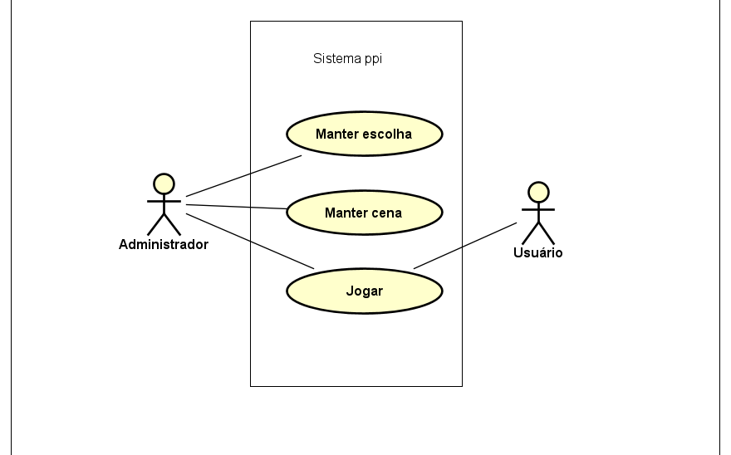

Fonte: Os autores

Exemplo de título de seção quaternária
Texto.

Exemplo de título de seção quinária
Texto.

EXEMPLOS DE CITAÇÕES
“Exemplo de citação - as citações diretas, no texto, com até três linhas, devem estar contidas entre aspas duplas.” (ABNT, 2002, p. 2).
Exemplo de citação - as citações diretas, no texto, com mais de três linhas, devem ser destacadas com recuo de 4 cm da margem esquerda, com letra menor que a do texto e sem as aspas. (ABNT, 2002, p. 2).

2.3 Documentação de casos de uso
A seguir está a documentação de casos de uso do sistema PPI.

Quadro 1- Registrar escolha

CASO DE USO | [UC01] Registrar escolha
Ator: | Administrador
Pré-Condições | Não há
Pós-Condições | Uma escolha registrada no sistema
FLUXO PRINCIPAL
1) O administrador solicita o registro de uma escolha
2) O administrador preencher as informações da escolha e solicita o registro da escolha
3) Uma escolha é registrada no sistema
FLUXO ALTERNATIVO
Não há

FLUXOS DE EXCEÇÃO
3) O sistema não consegue registrar a escolha.
3)a) O sistema verifica que não pôde registrar a escolha e exibe uma mensagem de que não conseguiu registrar a escolha.
Fonte: autoria própria

Quadro 2-Alterar escolha
CASO DE USO | [UC02] Alterar escolha
Ator: | Administrador
Pré-Condições | Uma escolha registrada no sistema
Pós-Condições | Uma escolha alterada no sistema
FLUXO PRINCIPAL
1) O administrador solicita as escolhas já registradas no sistema.
2) O sistema exibe as escolhas registradas.
3) O administrador altera uma escolha e solicita o registro.
4) O sistema registra a escolha no sistema e exibe uma mensagem.
FLUXO ALTERNATIVO
Não há

FLUXOS DE EXCEÇÃO
2) O sistema não consegue exibir as escolhas.
2)a) O sistema exibe uma mensagem de erro.

4) O sistema não consegue alterar a escolha.
4)a) O sistema verifica que pôde alterar a escolha e exibe uma mensagem de erro.
Fonte: autoria própria

Quadro 3 ‒ Excluir escolha
CASO DE USO | [UC03] Excluir escolha
Ator: | Administrador
Pré-Condições: | Uma escolha registrada no sistema
Pós-Condições: | Uma escolha excluída do sistema
FLUXO PRINCIPAL
1) O administrador seleciona a escolha e solicita a sua exclusão.
2) O sistema solicita uma confirmação para a exclusão da escolha.
3) O funcionário confirma a exclusão da escolha.
4) O sistema exclui a escolha e exibe uma mensagem.
FLUXOS ALTERNATIVOS
Não há.
FLUXOS DE EXCEÇÃO
4) O sistema não consegue excluir a escolha.
4)a) O sistema verifica que não pôde excluir a escolha e exibe uma mensagem de que não conseguiu excluir a escolha.
Fonte: Autoria própria.

Quadro 4 ‒ Listar escolhas
CASO DE USO | [UC08] Listar Filmes
Ator: | Administrado
Pré-Condições: | Escolhas registradas no sistema
Pós-Condições: | As escolhas listadas
FLUXO PRINCIPAL
1) O administrador solicita a listagem das escolhas.
2) O sistema lista as escolhas.
FLUXOS ALTERNATIVOS
1) Não há escolhas registradas
2) O sistema informa que não há escolhas registradas
FLUXOS DE EXCEÇÃO
2) O sistema não consegue listar as escolhas.
2)a) O sistema verifica que não pôde listar as escolhas e exibe uma mensagem de que não conseguiu listar as escolhas

Quadro 5- Registrar cena
CASO DE USO | [UC05] Registrar cena
Ator: | Administrador
Pré-Condições | Não há
Pós-Condições | Uma cena registrada no sistema
FLUXO PRINCIPAL
1) O administrador solicita o registro de uma cena.
2) Uma cena é registrada no sistema.
FLUXO ALTERNATIVO
Não há

FLUXOS DE EXCEÇÃO
2) O sistema não consegue registrar a cena.
2)a) O sistema verifica que não pôde registrar a cena e exibe uma mensagem de que não conseguiu registrar a cena.
Fonte: autoria própria

Quadro 6-Alterar cena
CASO DE USO | [UC02] Alterar escolha
Ator: | Administrador
Pré-Condições | Uma cena registrada no sistema
Pós-Condições | Uma cena alterada no sistema
FLUXO PRINCIPAL
1) O administrador solicita as cenas registradas no sistema.
2) O sistema exibe as cenas registradas.
3) O administrador altera uma cena e solicita o registro.
4) O sistema registra a cena no sistema e exibe uma mensagem.
FLUXO ALTERNATIVO
Não há

FLUXOS DE EXCEÇÃO
2) O sistema não consegue exibir as cenas.
2)a) O sistema exibe uma mensagem de erro.

4) O sistema não consegue alterar a cena.
4)a) O sistema verifica que pôde alterar a cena e exibe uma mensagem de erro.
Fonte: Autoria própria.

Quadro 7 ‒ Excluir cena
CASO DE USO | [UC03] Excluir cena
Ator: | Administrador
Pré-Condições: | Uma cena registrada no sistema
Pós-Condições: | Uma cena excluída do sistema
FLUXO PRINCIPAL
1) O administrador seleciona a cena e solicita a sua exclusão.
2) O sistema solicita uma confirmação para a exclusão da cena.
3) O funcionário confirma a exclusão da cena.
4) O sistema exclui a cena e exibe uma mensagem.
FLUXOS ALTERNATIVOS
Não há
FLUXOS DE EXCEÇÃO
1) O sistema não consegue exibir a cena selecionada
1)a) O sistema exibe uma mensagem de erro

4) O sistema não consegue excluir a cena.
4)a) O sistema verifica que não pôde excluir a cena e exibe uma mensagem de que não conseguiu excluir a cena.
Fonte: Autoria própria.

Quadro 8 ‒ Listar cenas
CASO DE USO | [UC08] Listar Filmes
Ator: | Administrado
Pré-Condições: | cenas registradas no sistema
Pós-Condições: | As cenas listadas
FLUXO PRINCIPAL
1) O administrador solicita a listagem das cenas.
2) O sistema lista as cenas.
FLUXOS ALTERNATIVOS
1) Não há cenas registradas
1)a) O sistema informa que não há cenas registradas
FLUXOS DE EXCEÇÃO
2) O sistema não consegue listar as escolhas
2)a) O sistema verifica que não pôde listar as escolhas e exibe uma mensagem de que não conseguiu listar as escolhas

Quadro 9 - Jogar
CASO DE USO | [UC09] Jogar
Ator: | Administrador
Pré-Condições | Um jogo registrado no sistema.
Pós-Condições | ***
FLUXO PRINCIPAL
1) O administrador solicita o acesso ao jogo
2)
FLUXO ALTERNATIVO
Não há

FLUXOS DE EXCEÇÃO
2) O sistema não consegue iniciar o jogo.
2)a) O sistema verifica que não pôde iniciar o jogo e exibe uma mensagem de que não conseguiu iniciar o jogo.
Fonte: autoria própria

2.4 Wireframes

A seguir estão os wireframes do sistema ppi

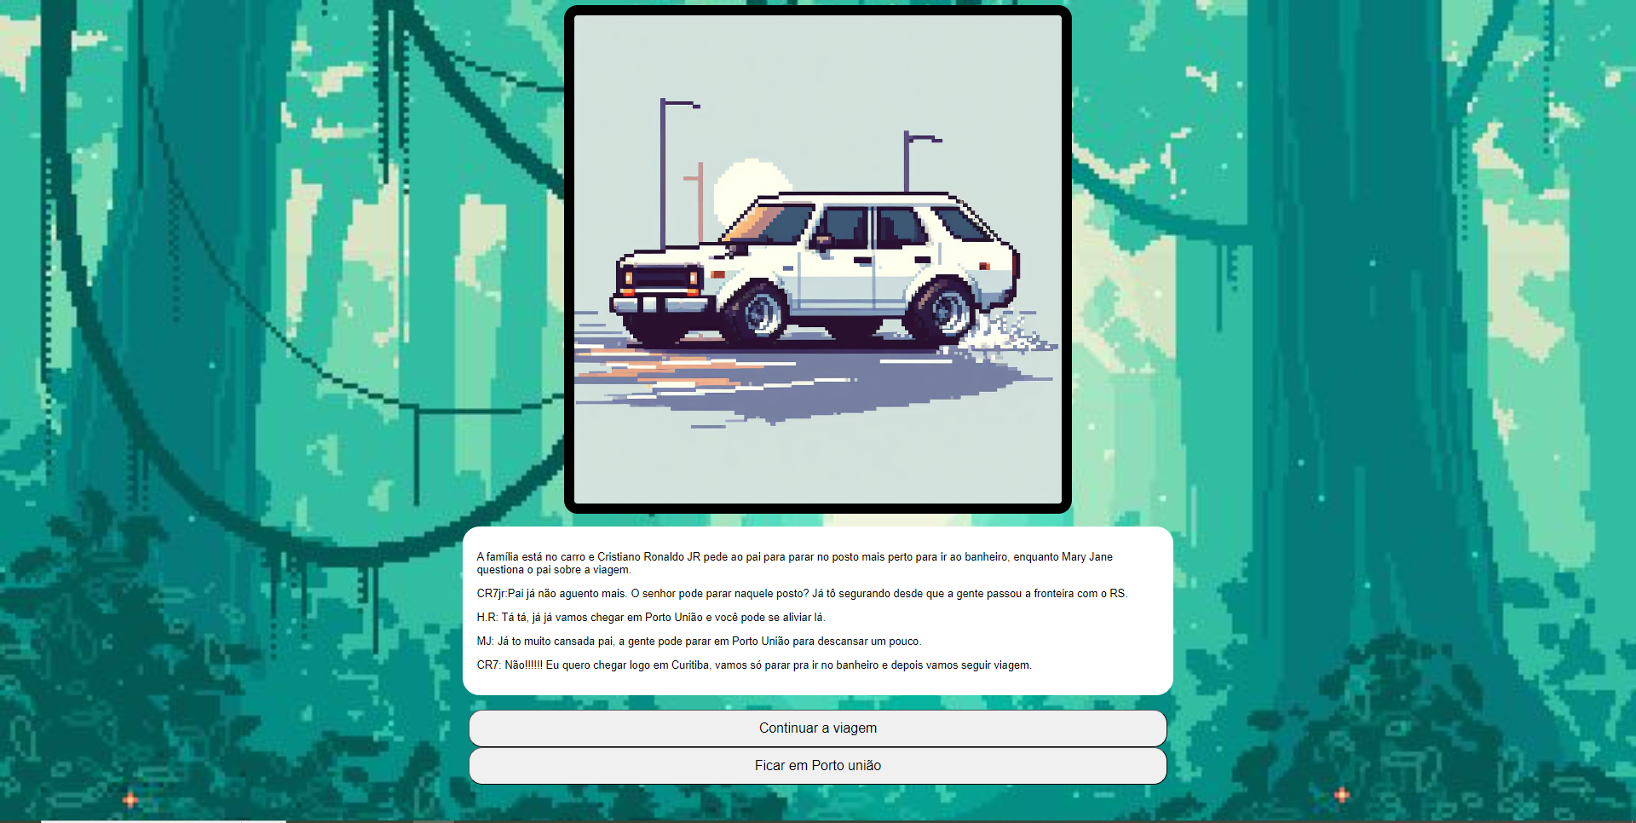
Fonte: do autor

Tela de início:(Talvez eu mude)
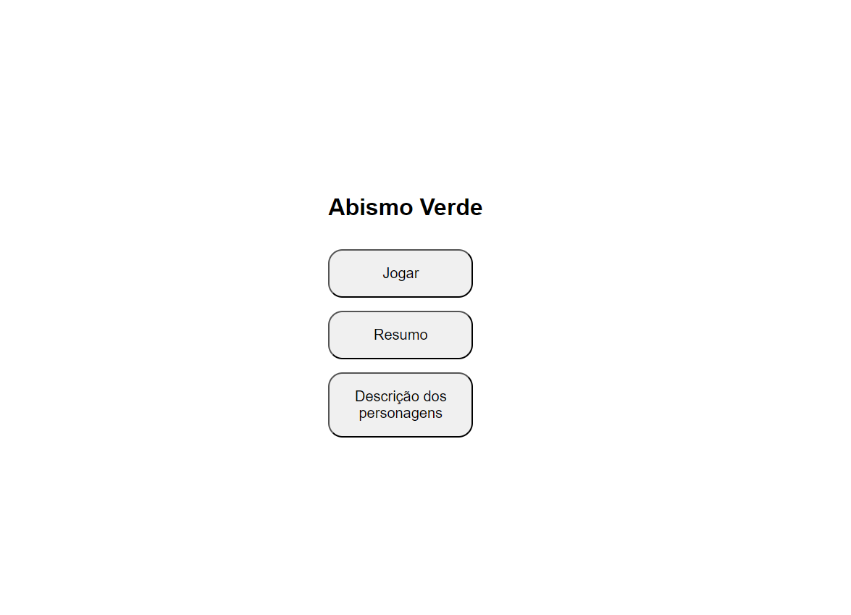

Menu do adm:
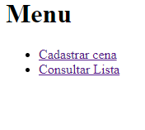
Listar cenas:

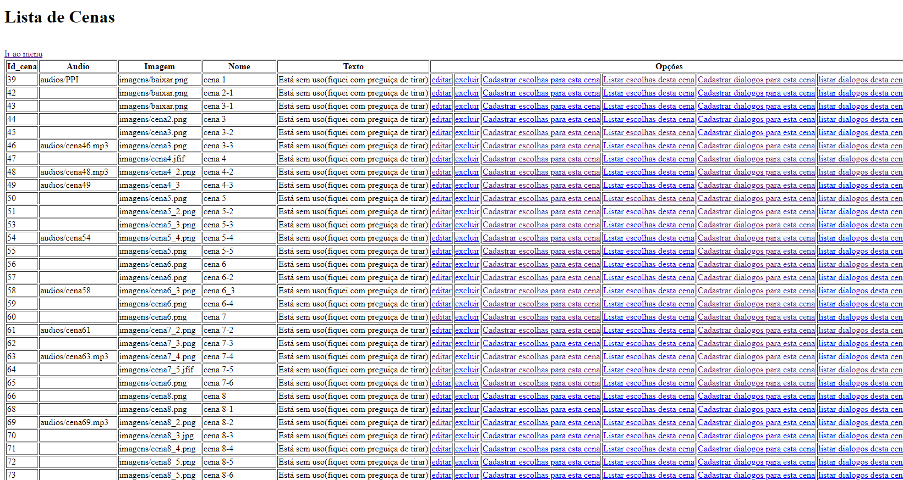

Cadastrar cenas:
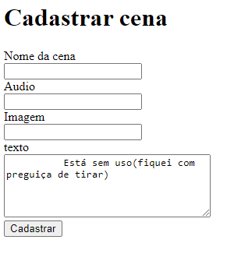
Editar cena:
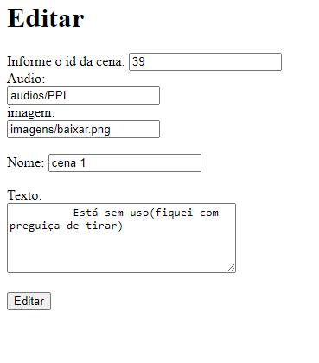

Banco conceitual:
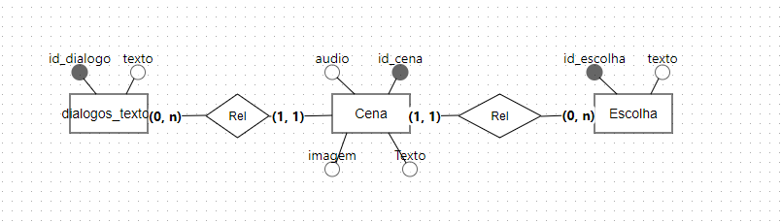
Banco lógico:
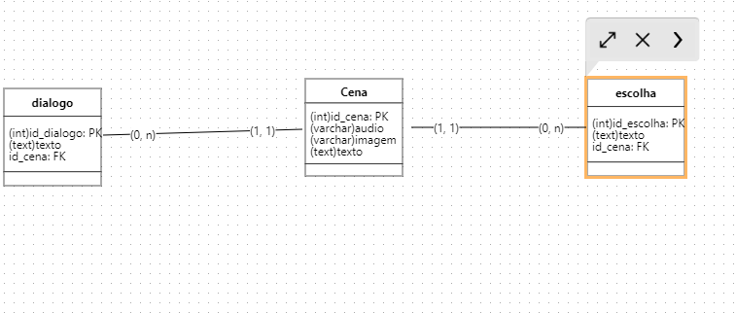

A formatação das tabelas deve seguir a Norma de Formatação Tabular do IBGE, que está disponível no link:
https://biblioteca.ibge.gov.br/visualizacao/livros/liv23907.pdf. A Tabela 1 é um exemplo de como deve ser apresentada uma tabela em um trabalho acadêmico:

Tabela 1 ‒ Variação IGPM
Mês/Ano | %
07/2020 | 0,49
08/2020 | 0,53
09/2020 | 0,82
10/2020 | 0,65
Fonte: CALCULAR...(2020)

A principal diferença entre um quadro e uma tabela é o seu conteúdo: uma tabela contém números e um quadro contém texto. O Quadro 1 mostra como um quadro deve ser apresentado em um trabalho acadêmico. As normas da ABNT não informam sobre a formatação dentro do quadro, ficando ela a critério estético do autor. Ela versa apenas sobre o título e a fonte, que devem seguir o exemplo mostrado.

Quadro 1 ‒ Ciclo PDCA
ETAPAS | AÇÕES
P (PLAN) | Planejar o trabalho a ser realizado por meio de um plano de ação após a identificação, reconhecimento das características e descoberta das causas principais do problema (projeto da garantia da qualidade).
D (DO) | Realizar o trabalho planejado de acordo com o plano de ação (execução da garantia da qualidade, cumprimento dos padrões).
C (CHECK) | Medir ou avaliar o que foi feito, identificando a diferença entre o realizado e o que foi planejado no plano de ação (verificação do cumprimento dos padrões da qualidade).
A (ACT) | Atuar corretivamente sobre a diferença identificada (caso houver); caso contrário, haverá a padronização e a conclusão do plano (ações corretivas sobre os processos de planejamento, execução e auditoria; eliminação definitiva das causas, revisão das atividades e planejamento.
Fonte: Adaptado de Chiavenato (2004)

Gráfico 1 ‒ Taxa média geométrica de crescimento anual, Brasil – 1872/2010
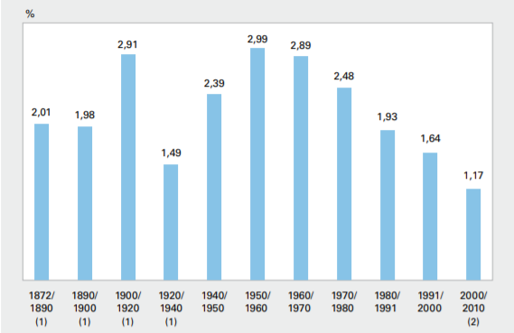
Fonte: IBGE (2011)

MODELO DE QUADROS DE CASOS DE USO (ÁREA: PROGRAMAÇÃO)
“Exemplo de citação –

Quadro 2 ‒ [UC001]
CASO DE USO | [UC001] Excluir imagens denunciadas
Atores | Administrador
Pré-Condições | Estar logado e visualizando a lista de itens
Pós-Condições | Excluir imagem denunciada e notificar o proprietário
FLUXO PRINCIPAL
- Os administradores são notificados sobre a imagem denunciada.
- O administrador abre a imagem em questão e a analisa.
- O administrador a exclui ou mantém na rede.
FLUXO ALTERNATIVO
- Os administradores são notificados sobre a imagem denunciada
- O administrador abre a imagem em questão e a analisa
- O administrador a exclui.
- O sistema informa erro no processo e recarrega a página
Fonte: Autoria própria.

MODELO DE REQUISITOS FUNCIONAIS (ÁREA: PROGRAMAÇÃO)
“Exemplo de citação –

Quadro 3 ‒ [RF001]
[RF001] Curtir imagem
Descrição: | Este requisito funcional permite que o usuário favorite alguma imagem de outro usuário.
Prioridade: | ◻ Essencial ■ Importante ◻ Desejável
Fonte: Autoria própria.

Considerações finais
Texto.

REFERÊNCIAS
ASSOCIAÇÃO BRASILEIRA DE NORMAS TÉCNICAS. ABNT NBR 10520: informação e documentação: citações em documentos: apresentação. Rio de Janeiro: ABNT, 2002.
CALCULAR correção monetária IPC do IGP (FGV). [S.l.], 2020. Disponível em: https://www.ecalculos.com.br/utilitarios/ipc-do-igp-fgv.php. Acesso em: 13 nov. 2020.
CHIAVENATO, Idalberto. Introdução à teoria geral da administração. 3. ed. rev. e atual. Rio de Janeiro: Elsevier, 2004.
IBGE. Sinopse do censo demográfico 2010. Rio de Janeiro, 2011. Disponível em: https://biblioteca.ibge.gov.br/visualizacao/livros/liv49230.pdf. Acesso em: 16 nov. 2020.
PSIDONIK, Jorge Valdair. Luta por moradia em Erechim/RS: a ação do movimento popular urbano. 2019. Dissertação (Mestrado em História) – Universidade Federal da Fronteira Sul, Chapecó, 2019. Disponível em: https://rd.uffs.edu.br/bitstream/prefix/3341/1/PSIDONIK.pdf. Acesso em: 04 fev. 2020.
SAGAN, Carl. Pálido ponto azul. São Paulo: Cia. das Letras, 1994.
SIMIONI, Lilian. Biblioteca reabre para atendimentos depois do inventário anual. 2017. Disponível em: https://www.uffs.edu.br/campi/chapeco/noticias/imagens/biblioteca-reabre-para-atendimentos-depois-do-inventario-anual-foto-lilian-simioni-arquivo-uffs/@@images/image. Acesso em: 13 nov. 2020.

ANEXO A – Título
[Inserir anexo, se houver].

ANEXO B – Título
[Inserir anexo, se houver].

